Procedure for booking af diætist til amputations-borgere

Ved TFU skal terapeuten booke borger til en samtale hos diætist inden for 3 uger
Borger skal have set diætist senest 1 mdr. fra modtagelsen af GOP, så vidt det kan lade sig gøre.
Der bookes på følgende måde:
- Under fanen ”Relationer” skal du tilføje forløbet ”Sag: Sundhedsfremme og Forebyggelse”. Du trykker på pilen ud fra det eksisterende forløb ”Socialt og sundhedsfagligt Grundforløb”.
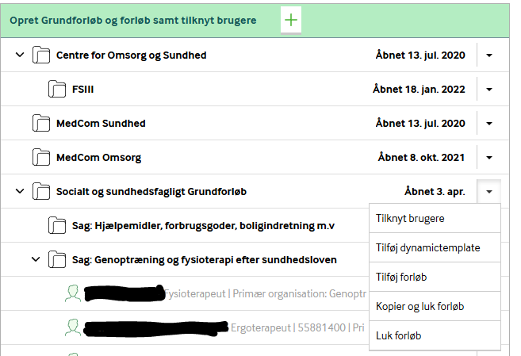

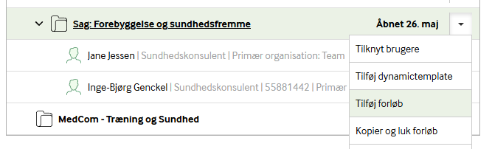
- Dernæst tilknytter du diætist/bruger

- Du skal nu oprette indsatsen, så borger kan bookes i kalender. Dette gør du under fanen ”Overblik” og trykker da på ordet ”Indsatser” for at komme til oprettelsesvinduet.

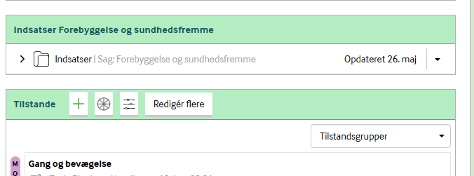

- Du opretter indsatsen ved at skrive ”Initial ernæringsterapi” og dernæst ”Gem og Luk” og så ”Tildel, Bestil” og udfylder nødvendige felter.

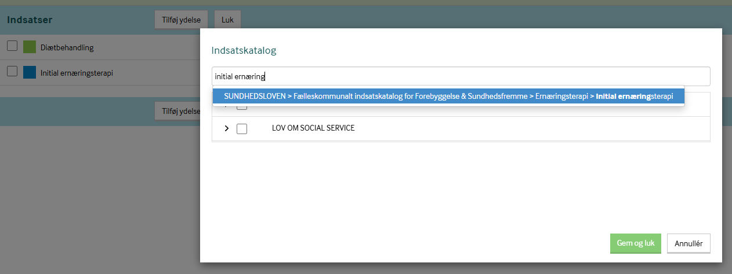
- Nu skal borgeren bookes i kalenderen. Derfor går du til ”Borgerkalender”, finder indsatsen i listen til venstre og trækker tiden med musen ud i kalenderen på korrekte dato og tidspunkt.

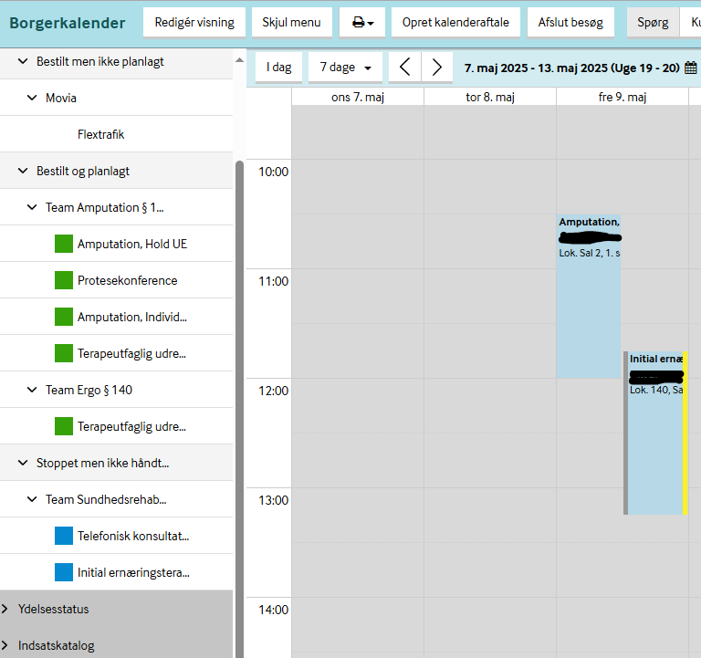

For at undgå, at borger ikke har for meget at forholde sig til, tilbydes borger at diætistsamtalen planlægges i forbindelse med deres normale holdtræningstid. I så fald afgør dette hvornår samtalen bookes.
- Hold tirsdag og fredag kl. 10:30-12 – Book diætistsamtalen ved at finde en tom ”Initial ernæringsterapi” som ligger i forbindelse med holdtiden.
- Hold tirsdag og fredag kl. 12:30-14 - Book diætistsamtalen ved at finde en tom ”Initial ernæringsterapi” som ligger i forbindelse med holdtiden, og ellers ligger der ofte en tom buffer tid om fredagen kl. 12:30, som gerne må bookes.
- Vær opmærksom på om taxa skal tilrettes!
- Send gerne en opgave til Jane om du har booket borgeren i hendes kalender.
- Diætist vil sørge for at borger oprettes i korrekte Team, samt at tilføje ”Tilstande” mm.

